2 de abril: Día del Veterano y de los Caídos en la guerra de Malvinas
ORGANIZA: DEPARTAMENTO EDUCACION FISICA

El 2 de abril de 1982, la dictadura cívico-militar inició el desembarco de tropas en las islas Malvinas, usurpadas por Inglaterra desde 1833. Con esta acción de afirmación de la soberanía nacional, apoyada por un importante sector de la población, la dictadura intentaba ocultar la gravísima situación social, política y económica a la que había conducido su gobierno.
El conflicto armado concluyó el 14 de junio de 1982 con la rendición de la Argentina y provocó la muerte de 649 soldados argentinos, 255 británicos y 3 civiles isleños. Se considera que la derrota militar aceleró el fin de la dictadura.
El 22 de noviembre de 2000 el gobierno nacional estableció el 2 de Abril como el Día del Veterano y de los Caídos en la guerra de Malvinas.
Recordar esta fecha en la escuela tiene distintos objetivos: honrar a los soldados muertos en esa guerra, conocer los hechos históricos relacionados con Malvinas, informar sobre la situación actual de las islas y sobre los reclamos argentinos.
ACTIVIDAD:
Les pedimos que busquen información sobre esta Guerra. Pueden buscar en libros, notas periodísticas, internet… La búsqueda puede dirigirse a:
• Razones económicas por las cuales Inglaterra ocupa las Malvinas
• La acción de los medios de comunicación durante la guerra (consulta en libros,testimonios de los mayores, artículos periodísticos, revistas recortes y por internet)
Al regresar a clase este trabajo se entregará al profe de educación física y reflexionaremos sobre esta fecha todos juntos.

TRABAJO PRACTICO N° 2
INTRODUCCION A LA QUIMICA 5TO “B”
PROFESOR LOPEZ ALEJANDRO
profesorlopez98@gmail.com
LEYES FUNDAMENTALES DE LA QUIMCA
- Definir la ley de las proporciones definidas mediante un ejemplo
- ¿Qué diferencias existen entre oxido cuproso (1) y oxido cúprico (2)? Utilizar ley de las proporciones múltiples
- ¿Qué nos indica la teoría atómica?
- ¿Qué concepto tenia Avogadro sobre Molécula?
- Definir y ejemplificar ley de los volúmenes de combinación
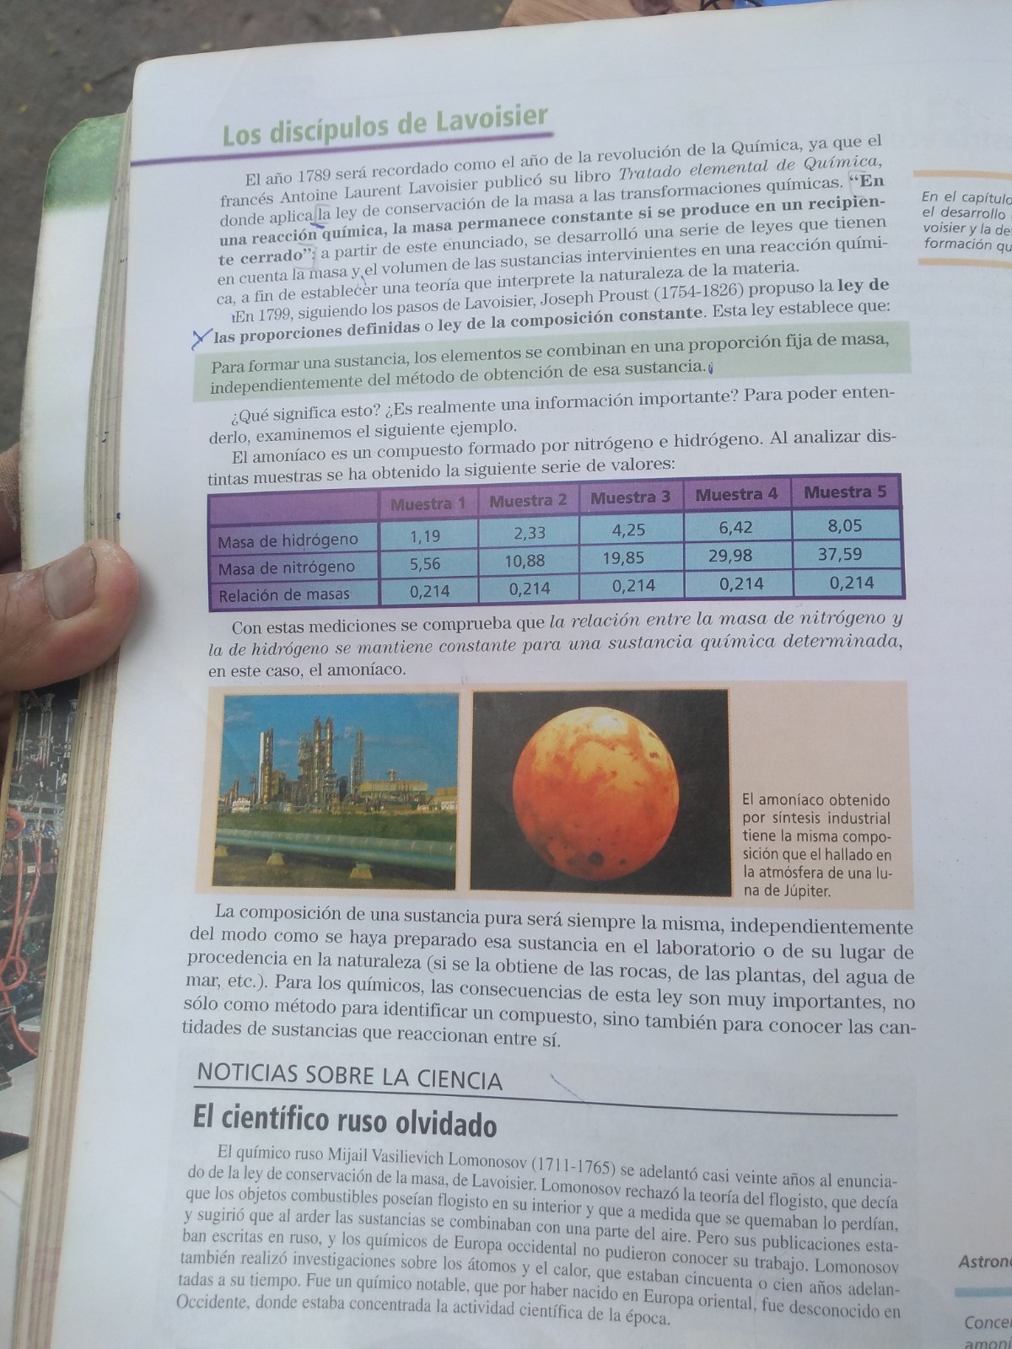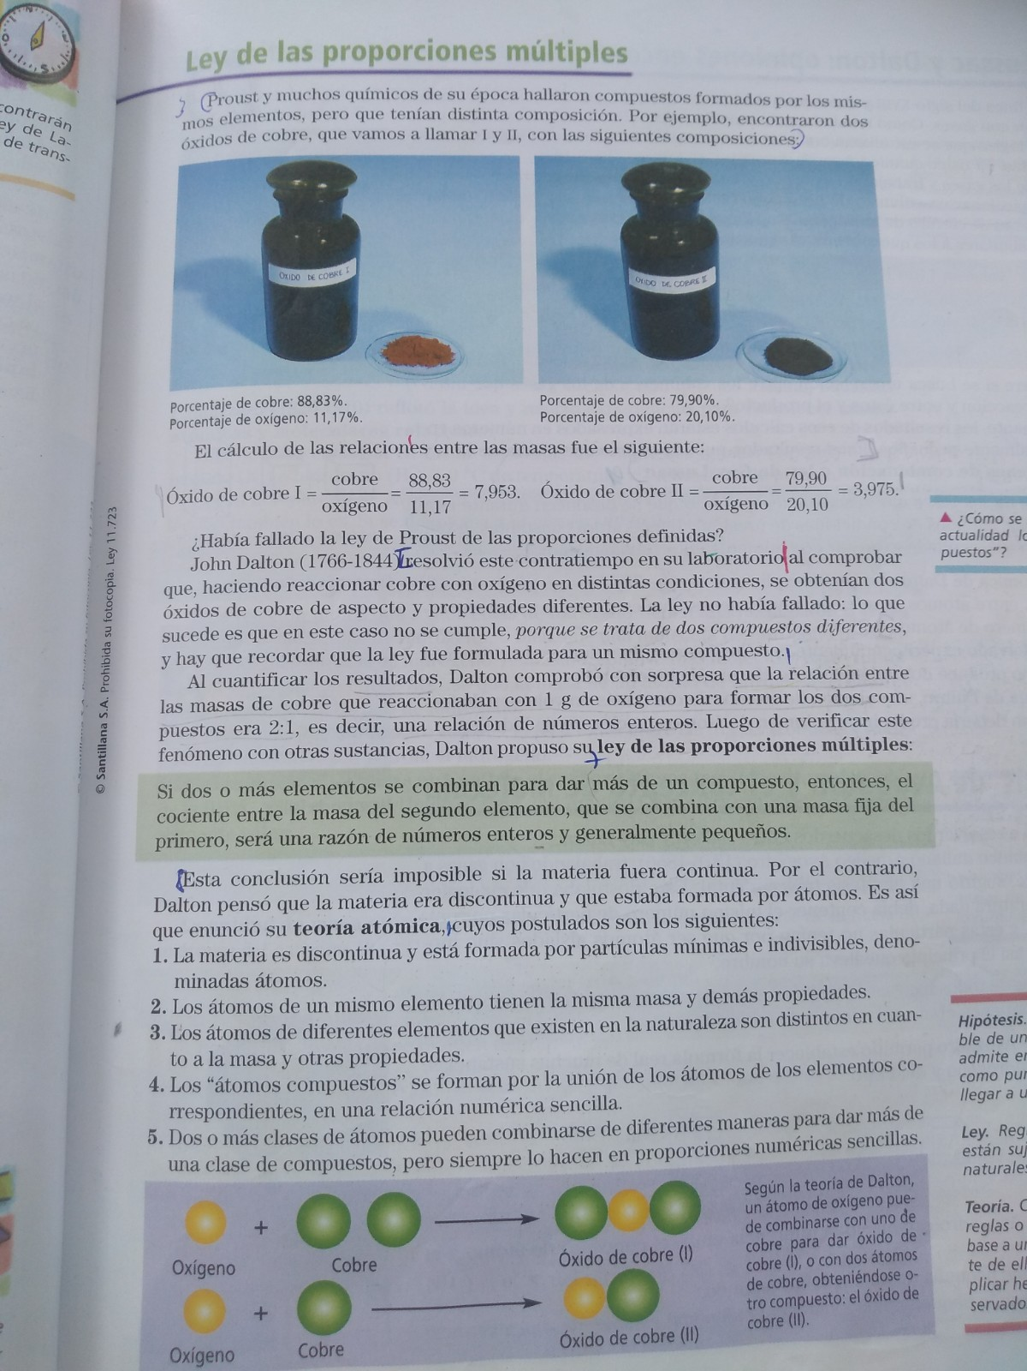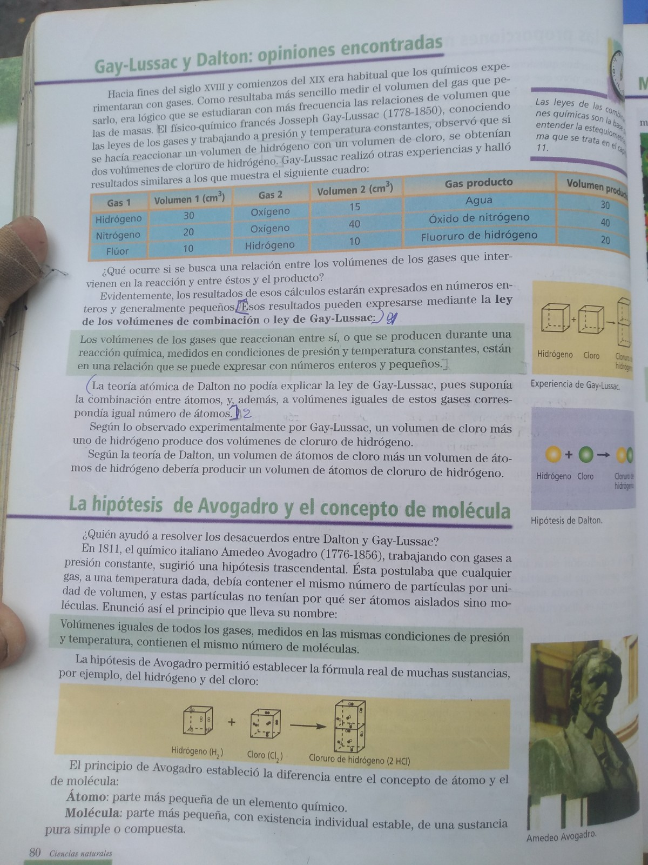

Historia
Prof: Roca, Maria Laura

Actividad N 1

Análisis de una canción Marcha de la bronca, clickea en el nombre de la canción . Responder

1- ¿ Qué características tiene la canción para darte cuenta que pertenece a la llamada "Revolución Argentina"?
2- ¿Qué significan los dos dedos en " V"? ¿ A qué movimiento te parece que se apoya con esta canción?
3- ¿ Por qué aclara " sin fusiles y sin bombas" ?¿ En qué estaban participando otros jóvenes?

Actividad N 2

El golpe cívico -militar de 1955.

A-Leé la fuente vinculada con “La Revolución Libertadora” y responde las preguntas.
“(...) El presidente provisional de la Nación Argentina, en ejercicio del Poder Legislativo, decreta con fuerza de ley: Artículo 1o Queda prohibida en todo el territorio de la Nación: a) La utilización, con fines de afirmación ideológica peronista, efectuada públicamente, o propaganda peronista, por cualquier persona, ya se trate de individuos aislados o grupos de individuos, asociaciones, sindicatos, partidos políticos, sociedades, personas jurídicas públicas o privadas de las imágenes, símbolos, signos, expresiones significativas, doctrinas artículos y obras artísticas, que pretendan tal carácter o pudieran ser tenidas por alguien como tales pertenecientes o empleados por los individuos representativos u organismos del peronismo. Se considerará especialmente violatoria de esta disposición la utilización de la fotografía retrato o escultura de los funcionarios peronistas o sus parientes, el escudo y la bandera peronista, el nombre propio del presidente depuesto el de sus parientes, las expresiones "peronismo", "peronista", "justicialismo" "justicialista", "tercera posición", la abreviatura PP, las fechas exaltadas por el régimen depuesto, las composiciones musicales "Marcha de los Muchachos Peronista" y "Evita Capitana" o fragmentos de las mismas, y los discursos del presidente depuesto o su esposa o fragmentos de los mismos. (...) Artículo 3 o El que infrinja el presente decreto-ley será penado: a) Con prisión de treinta días a seis años y multa de m$n 500 a m$n 1.000.000; [un periódico costaba 40 centavos] b) Además, con inhabilitación absoluta por doble tiempo del de la condena para desempeñarse como funcionario público o dirigente político o gremial; Decreto 4161 del gobierno de facto, Boletín Oficial del 9 de marzo de 1956.

a) Elaborar un listado de las prohibiciones que establecía el Decreto 4161.
b) ¿A qué se refiere cuando menciona “las fechas exaltadas por el régimen depuesto”?
c) ¿Qué penas establecía para aquellos que violaran lo establecido?
d) ¿Con cuál de los objetivos políticos de la autodenominada Revolución Libertadora podés relacionar la fuente citada? ¿Por qué?
e) ¿Cómo reaccionaron los sectores populares y la clase obrera frente a la política de la Revolución Libertadora?

Actividad N 3
EL fusilamiento de trelew.

1- ¿ Cómo se organizó la toma del Penal de Rawson?
2-¿Por qué Agustín Tosco decidiò no escapar?
3-¿Qué declararon los guerrilleros en la Conferencia de prensa en el aeropuerto de trelew?
4-¿ Qué muestras de solidaridad hubo en el pueblo de trelew con los presos políticos?
5-¿qué posturas tenían los miembros del ERP (Ejército Revolucionario del Pueblo) y de Montoneros?
Las respuestas las puedes sacar de cualquier libro de historia o sino ver el video https://youtu.be/l-vKH0R6cuY o buscas en you tube LA MASACRE DE TRELEW

-------------------------------------------------------------------------------------------------------------
Materia: Comunicación, cultura y sociedad.
Profe Vicenzi.

Hola mis queridos alumnos:
en la clase virtual pasada trabajamos dos temas:
las redes sociales y la información sobre enfermedades infecto contagiosas.
Vamos ahora a “unir” ambas cosas y vamos a indagar un poco sobre la información que proporcionan las redes sobre esta cuestión.
Para eso les hago una invitación donde vamos a hacer una pequeña encuesta, que implica algunos pasos:
1- el tema: vamos a elegir una enfermedad infecto contagiosa (puede ser Denghe, sarampión o coronavirus, ya que les dejé información en la anterior actividad). El tema de la encuesta, esta vez se los doy yo : “grado de conocimiento sobre la enfermedad y formas de prevenirla”
2 el diseño: sobre esta enfermedad, deben pensar preguntas que harían sobre el tema.
3- el formato: acá pueden elegir dos formas:
- Enviar las preguntas por whatssap y registrar la respuestas. Al menos a 3 personas. Preguntar a un mínimo de tres personas de la familia que estén con ustedes en casa y registrar. En total un mínimo de 6 respuestas deben ser registradas. En esta opción deben hacer mínimo cuatro preguntas. Una de esas preguntas debe incluir qué opinan sobre la información de las redes sociales sobre el tema
- Esta es para valientes: utilizar un formulario de google drive. En esta opción sólo deben hacer una pregunta como mínimo sobre el tema. Para esto (se puede hacer con un teléfono, compu o netbook) tienen que usar la aplicación del buscador de google que aparece con este símbolo (el triángulo de tres colores a la derecha, en los teléfonos está como una aplicación que en general ya está cargada)
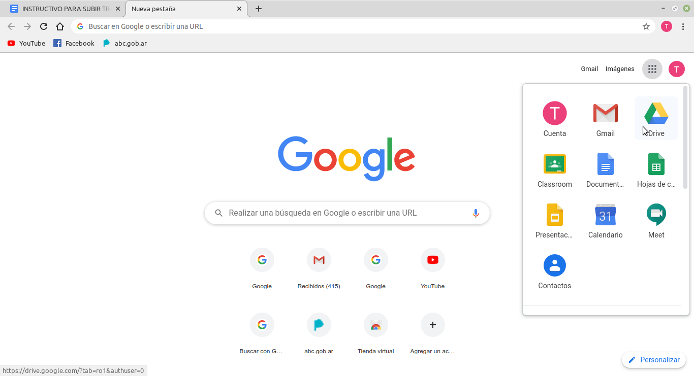Ahí vas a ir a “ nuevo” donde se desplega una carpeta, y luego a “formularios de google drive”
Esta aplicación, te sirve para diseñar tu propia encuesta virtual, que podés compartir por enlace a través de whatssap o por una red social.
Podés ponerle un título, hacer la pregunta y poner las opciones que quieras.

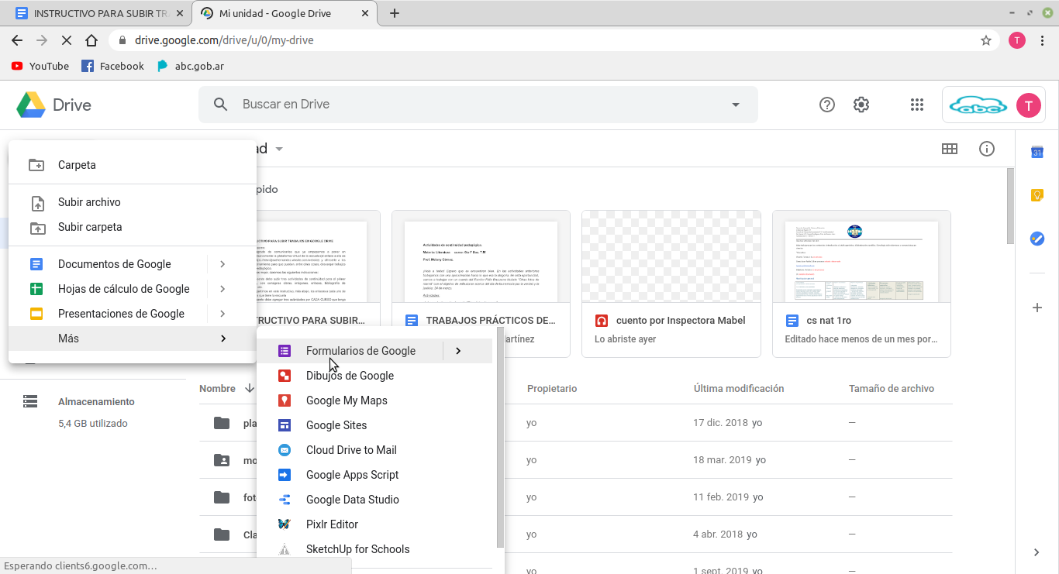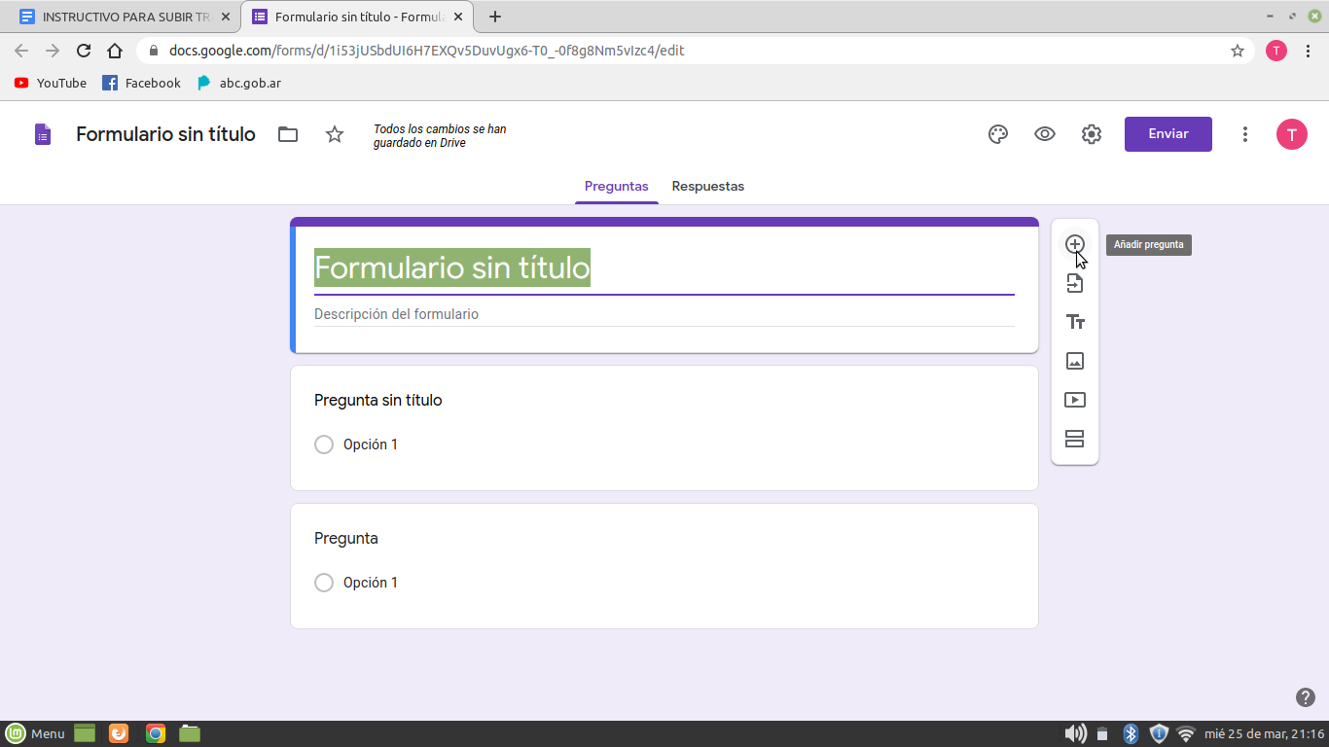Importante: para que puedan contestar tu encuesta, debes ir a la opción “enviar”, luego copiar el enlace y enviarlo por whatssap o una red social que uses. Para ver las respuestas, sólo vas a tener que entrar a tu drive y abrir en tu encuesta la solapa “ respuestas”-
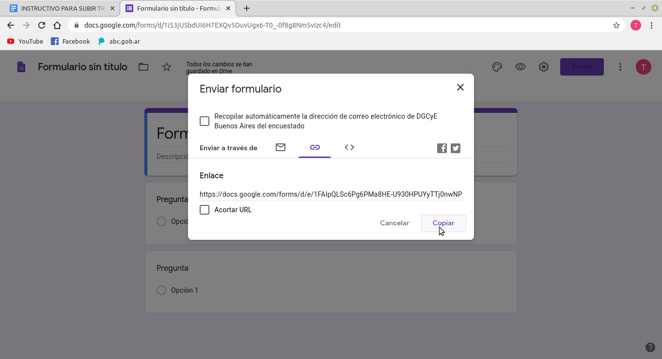¡Espero que te animes! ¡Cuidate mucho y nos vemos a la vuelta!

Inglés
Profesor Martin Fossa Riglos
Trabajo Práctico Continuidad Pedagógica Inglés
Semana del 23 al 27 de Marzo
Estimados estudiantes, subo nuevamente el trabajo de Slogans que había sido dado desde la semana pasada. Las 4 tareas del mismo están pensadas para desarrollar en dos semanas de clases, por lo cual lo ideal sería que las consignas 1 y 2 se terminaran la semana pasada y las tareas 3 y 4 se trabajen la semana actual.
Si hiciera falta algo más de tiempo por alguna dificultad no tienen más que enviarme un mensaje a la plataforma o a mi correo martfr@hotmail.com y desde ya le daremos continuidad.
El trabajo será entregado al regreso a clases, pero si alguien prefiere enviarlo al terminar, lo puede hacer a mi correo.
Desde la plataforma o desde el correo puedo responder preguntas, siempre envien en el mensaje además del nombre y apellido, el curso y la escuela (en el caso del correo electrónico) Saludos!! Que estén bien!! A cuidarse mucho y espero les resulte interesante el trabajo de continuidad.

Slogans (frases que asociamos a marcas famosas)
La mayoría de las grandes marcas internacionales tienen frases asociadas en Inglés que las definen en las publicidades. (Ejemplo: Chevrolet – Find New Roads)
En este trabajo intentaremos relacionar estas marcas con sus frases y buscaremos relacionarlas desde el vocabulario y el aspecto gramatical para activar y repasar saberes previos.
Task 1:
Match the following slogans with their corresponding brand. There are 4 extra brands. Write your option in the correct line.
(Asociar los siguientes slogans con su marca correspondiente. Hay cuatro marcas extra. Escribe tu opción en la línea correcta)

1- Impossible is nothing _____
2- Think different _____
3- The ultimate driving machine _____
4- The world's favourite airline _____
5- Life is good _____
6- Innovation that excites _____
7- Connecting people _____
8- The world's local bank _____
9- Live in your world, play in ours _____
10- Don't leave home without it _____

A- Nokia
B- Ford
C- Nissan
D- Phillips
E- HSBC
F- American Express
G- Nike
H- British Airways
I- PlayStation Sony
J- Adidas
K- LG
L- BMW
M- Apple
N- Samsung

Recomendaciones: Tratar de leer la frase completa, enfocando la comprensión a través de palabras transparentes (similares a nuestro idioma) o palabras ya conocidas de vocabulario. Aquellas palabras desconocidas que requieran investigar sugiero usar diccionario. www.wordreference.com es una página muy útil, también puede bajarse como aplicación al celular. Recomiendo NO usar traductor, ya que no nos hace pensar. Siempre que busques palabras anotar la palabra en Inglés y cuál es su definición. Si esa palabra tiene varias definiciones, anotar la que es correcta para interpretar la frase que estamos leyendo.
Tratar de asociar o predecir a partir del Slogan a cuál marca podría corresponder, o si ya conoces alguno, asociar primero esos. Luego, los que te resulten más difícil, puedes googlear el slogan directamente en Inglés, y seguramente encontrarás la marca correspondiente.

Task 2:
Write in Spanish all the 10 slogans from task 1.
(Escribir en Español los 10 slogans del trabajo 1, sigue las recomendaciones mencionadas anteriormente)
Task 3:
En el buscador www.google.com escribe famous slogans da click en “Buscar con Google” y luego hacer click en la pestaña de imágenes. De esta forma encontrarás muchos más slogans y sus respectivas marcas.
La consigna es elegir 10 slogans (según tu gusto o criterio), distintos a los dados en la tarea 1, copiarlos en inglés junto con su respectiva marca, y luego escribir que significan los slogans en Español. Recuerda las recomendaciones mencionadas anteriormente para los puntos 1 y 2.
Task 4:
Indicar en cada slogan que escribiste para la tarea 3:
a) Cuál es la palabra de vocabulario que recordaste por haberla aprendido en la escuela o por tu experiencia con el idioma inglés (subrayarla con color rojo)
b) Cuál es la palabra que te diste cuenta su significado porque es transparente, es decir porque es muy similar al español (subrayarla con color azul)
c) Cuál palabra buscaste en el diccionario porque no conocías (encerrarla en un círculo y a partir de una flecha escribir su significado en español). Si la palabra tiene más de un significado en el diccionario, escribir solo el que corresponde al sentido de esa palabra dentro de la frase (en este caso del slogan)
Nota: Si en el slogan que estás analizando alguna de estas tres alternativas no aparece según tu criterio, entonces no hará falta indicarlas.
Recomiendo nuevamente no usar traductor, porque no nos hace pensar ni nos deja repasar nada de lo aprendido o visto en años anteriores.
Recomiendo usar diccionarios, ya sea tradicionales en formato papel, o digitales (virtuales) ya sea en páginas de internet o aplicaciones (apps).
!Que estén bien y que pronto nos podamos encontrar, saludos! Profesor Martin Fossa Riglos.

Geografía
Profesora: Mariana Alvarenga
Debido a la situación que estamos atravesando, necesito que estas actividades sean enviadas por mail mariana76alvarenga@gmail.com y así poder darles una devolución sobre lo trabajado. El archivo que adjunte deberá tener nombre y apellido y curso del alumno (van a guardar como y ahí les da la opción de ponerle el nombre) ejemplo:
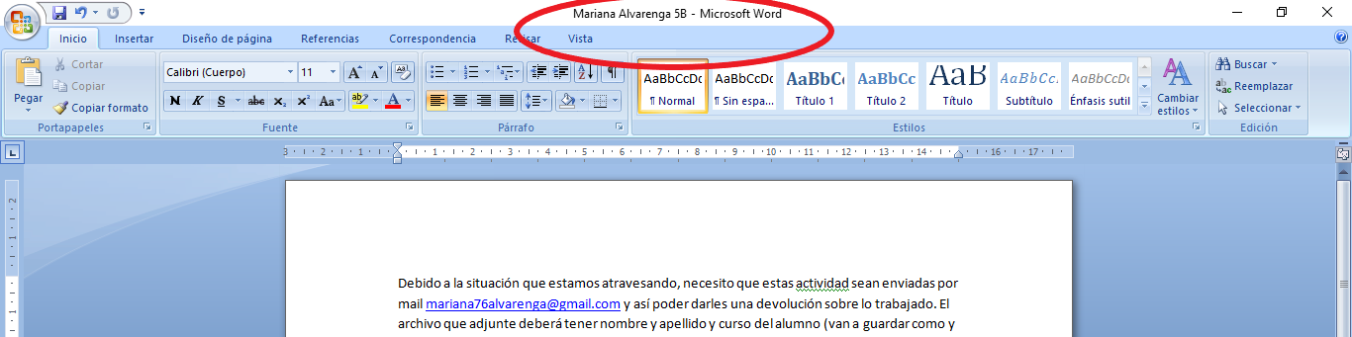
Y en el mail cuando lo envían en Asuntos deben poner su nombre y apellido y curso ejemplo:
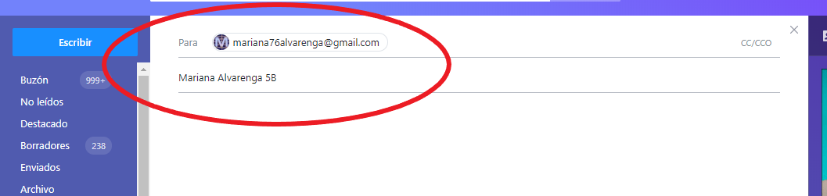
Esto me permitirá saber quiénes lo entregaron y poder realizar las devoluciones.
En el caso de no tener un mail les anexo un link con un tutorial de cómo gestionarlo.
https://www.youtube.com/watch?v=jUI7vUBBIKU
También les anexo como adjuntar un archivo en Gmail https://www.youtube.com/watch?v=syWF9j964T4
En el caso de no poder realizarlo se comunican por los canales de comunicación que habilitamos y veremos como solucionarlo.
Cada actividad tendrá su fecha de entrega
Actividad Nº 3
Fecha de entrega: 07/04
Modelo agroexportador
Para recordar: Los censos nos permite analizar cuál ha sido el comportamiento demográfico de la población. Es decir, los datos censales permiten conocer la dinámica de la población: cuanto ha crecido o disminuido, y a que velocidad o ritmo, cuál es la proporción de extranjero o cuál es la participación de los ancianos sobre la población total, entre otras características.
La ONU recomienda realizar los Censos cada 10 años.En Argentina los censos sea han realizados en los siguientes años 1869, 1895, 1914, 1947,1960, 1970, 1980, 1991, 2001 y 2010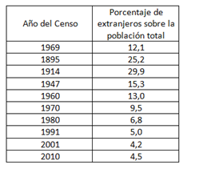
Fuente: www.indec.com
1) Observe el cuadro de la población extranjera sobre la población total y mencione:
a) Teniendo en cuenta el texto leído en la actividad 2 sobre el modelo agroexportador, mencione: entre qué períodos se desarrollo dicho modelo económico en Argentina y cuáles son los censos que se realizaron en dicho períodos, de donde provenían los inmigrantes en ese período.
b) ¿Cuál fue el período con mayor llegada de extranjero?

Actividad N 4
Fecha de entrega: 14/04
Inmigración
Lean atentamente el artículo Felipe Pigna “La huelga de inquilinos de 1907” y respondan:
1) ¿Cómo era vivir en conventillos?¿por qué?
2) ¿Quiénes se beneficiaban con está modalidad de acceso a la vivienda?¿Por qué?
3) ¿Cuál es el reclamo de los inquilinos?¿Cómo se soluciona?
4) ¿Dónde se localizaron los conventillos y porqué?

La huelga de inquilinos de 1907

Autor: Felipe Pigna
El costo de vida aumentaba día a día y el salario iba teniendo casi un sentido testimonial para los miembros de los sectores populares. Uno de los rubros que había sufrido mayores aumentos frente a los eternamente rezagados salarios era el de los alquileres, que se llevaban un buen porcentaje de los ingresos familiares.
“Sea propietario” prometían los folletos de las agencias de promoción de la Argentina en Europa destinadas a los proletarios europeos, que eran alojados a su arribo en el llamado “Hotel de Inmigrantes”, un depósito de seres humanos, del cual se los expulsaba a los cinco días, quedando librados a su escasa o inexistente fortuna.
A la salida del Hotel estaban los “promotores” de los conventillos, subidos a carros que trasladaban a los inmigrantes hacia su nuevo destino. No había contratos de alquiler; el primer recibo de pago se lo daban al inquilino a los tres meses, para poder desalojarlo por falta de pago cuando el encargado o el propietario lo dispusiese.
Aquellas casas de inquilinato habían comenzado a surgir a comienzos de 1871 cuando las tropas argentinas regresaron de la guerra del Paraguay y trajeron, entre otras cosas, la epidemia de fiebre amarilla. El foco infeccioso se concentró en los barrios porteños de San Telmo y Monserrat, lugares tradicionales de residencia de nuestras familias “patricias”, que decidieron abandonar sus enormes mansiones para trasladarse a Barrio Norte y Recoleta.
El capital ocioso conformado por aquellas casonas encontraría rápidamente un nuevo destino con notable rédito para sus dueños, que vieron en el aluvión inmigratorio una notable oportunidad de darle un fin productivo a sus propiedades abandonadas. Los palacetes fueron transformados en verdaderos palomares, con habitaciones sin ventanas y con un solo baño para cientos de personas.
En un principio se las llamó “casas de alquiler” o “inquilinatos”, hasta que el ingenio popular las bautizó como conventillos, un diminutivo de convento, que ironizaba sobre las numerosas celdas que poblaban estos nuevos negocios de la oligarquía.
Gélidos en invierno, tórridos en verano, siempre insalubres, los conventillos eran la única posibilidad de vivienda para los recién llegados.
A comienzos de 1880 en Buenos Aires había 1.770 conventillos, en los que vivían 51.915 personas repartidas en 24.023 habitaciones de material, madera y chapas. Para mediados de 1890, ya eran 2.249 para 94.743 inquilinos.
En su revelador “Estudio sobre las casas de inquilinato de Buenos Aires”, publicado en 1885, el doctor Guillermo Rawson, apelaba, más que a la solidaridad, al desarrollado espíritu de supervivencia de nuestra clase dirigente para intentar mejorar las condiciones de vida de los inquilinos:
”De aquellas fétidas pocilgas, cuyo aire jamás se renueva y en cuyo ambiente se cultivan los gérmenes de las más terribles enfermedades, salen esas emanaciones, se incorporan a la atmósfera circunvecina y son conducidas por ella tal vez hasta los lujosos palacios de los ricos.
”Un día, uno de los seres queridos del hogar, un hijo, que es un ángel a quien rodeamos de cuidados y de caricias, se despierta ardiendo con la fiebre y con el sufrimiento de una grave dolencia […], aquel cuadro de horror que hemos contemplado un momento en la casa del pobre. Pensemos en aquella acumulación de centenares de personas, de todas las edades y condiciones, amontonadas en el recinto malsano de sus habitaciones; recordemos que allí se desenvuelven y se reproducen por millares, bajo aquellas mortíferas influencias, los gérmenes eficaces para producir las infecciones, y que ese aire envenenado se escapa lentamente con su carga de muerte, se difunde en las calles, penetra sin ser visto en las casas, aun en las mejor dispuestas; y que aquel niño querido, en medio de su infantil alegría y aun bajo las caricias de sus padres, ha respirado acaso una porción pequeña de aquel aire viajero que va llevando a todas partes el germen de la muerte.
”Las casas de inquilinato, con raras excepciones, si las hay, son edificios antiguos, mal construidos en su origen, decadentes ahora, y que nunca fueron calculados para el destino a que se les aplica. Los propietarios de las casas no tienen interés en mejorarlas, puesto que así como están les producen una renta que no podría percibir en cualquier otra colocación que dieran a su dinero.”
Pero no hubo caso, ni así pudo lograr la conmiseración de los dueños de todo que seguían preocupados en cosas tales como la importación de carros y caballos de Rusia y champagne francés hasta convertir a la Argentina en uno de los principales consumidores de América.
Un personaje de un relato del ministro de Roca, Eduardo Wilde, se quejaba de las “incomodidades” de su nueva mansión: “¿Sabés por qué he venido? Por huir de mi casa donde no podía dar un paso sin romperme la crisma contra algún objeto de arte. Casi me saqué un ojo una noche, entrando a oscuras a mi escritorio, contra el busto de Gladstone [líder conservador inglés]; otro día la Venus de Milo me hizo un moretón que todavía me duele; me alegré de verla con el brazo roto. Después, por sostener a la mascota me disloqué el dedo en la silla de Napoleón en Santa Elena, un bronce pesadísimo y casi me caí enredado en un tapiz del Japón. Luego, todos los días tenía disgustos con los sirvientes. Cada momento había alguna escena entre ellos y los adornos de la casa. –Señora, decía la mucama, Francisco ha roto un dedo a Fidias. –¿Cómo ha hecho eso usted, Francisco? –Señora, si ese Fidias es muy malo de sacudir.” 1
La situación explotó a mediados de 1907 cuando se produjo una novedosa huelga de inquilinos. Los habitantes de los conventillos de Buenos Aires, Rosario, La Plata y Bahía Blanca decidieron no pagar sus alquileres frente las pésimas condiciones de vida en los inquilinatos y al aumento desmedido aplicado por los propietarios.
La represión policial no se hizo esperar y comenzaron los desalojos. En la Capital estuvieron a cargo del jefe de Policía, quien desalojó a las familias obreras en las madrugadas del crudo invierno de 1907 a manguerazos de agua helada con la ayuda del cuerpo de bomberos.
“Anarquista se nace” decía el flamante jefe de Policía, coronel Ramón Lorenzo Falcón, mirando a Miguel Pepe, quien con solo 15 años se convirtió en uno de los más activos y eficaces oradores de aquellas jornadas. Vinieron los desalojos y los tiros. Miguel quedó herido en un brazo. “Barramos con las escobas las injusticias de este mundo” se le escuchó decir. A los pocos días, una manifestación de escobas, -mayoritariamente compuesta por mujeres y niños, los que más horas por día padecían los males de los conventillos- recorrió Buenos Aires. Salían a la luz los invisibles. Eran miles de escobas portadas pacíficamente.
El solidario gremio de los carreros se puso a disposición de los desalojados para trasladar a las familias a los campamentos organizados por los sindicatos anarquistas, donde el gremio gastronómico preparaba suculentas ollas populares financiadas con aportes que llegaban de todo el país.
Tras una durísima y desigual lucha, los huelguistas lograron parcialmente su objetivo de conseguir la rebaja de los alquileres y mejorar mínimamente las condiciones de vida. Este original movimiento, que fue tomado como ejemplo y replicado en varias capitales del “primer” mundo, representó un llamado de atención sobre las dramáticas condiciones de vida de la mayoría de la población que ocuparon por aquellos días las tapas y los editoriales de los principales diarios.
Referencias: 1 Eduardo Wilde, Tiempos modernos, Buenos Aires, Centro Editor de América Latina, 1971.
Fuente: https://www.elhistoriador.com.ar/la-huelga-de-inquilinos-de-1907/
Economía Política
Profesora: Paola Scotto
Hola a todos y a todas… Seguiremos trabajando estos días con las siguientes actividades.
Actividad N°4
Leer el siguiente relato y contestar:
- ¿Qué episodio relata Adriana Calvo?
- Leonardo e Inés son desaparecidos. jorge Rafael Videla aseguraba que “ si no están, no existen” Después de leer el relato, ¿crees que Leonardo e Inés no existían?
- ¿Qué derechos les fueron robados?
- ¿qué rol cumplieron las organizaciones de DDHH, como Madres y Abuelas de la Plaza de Mayo, en la restitución de derechos?

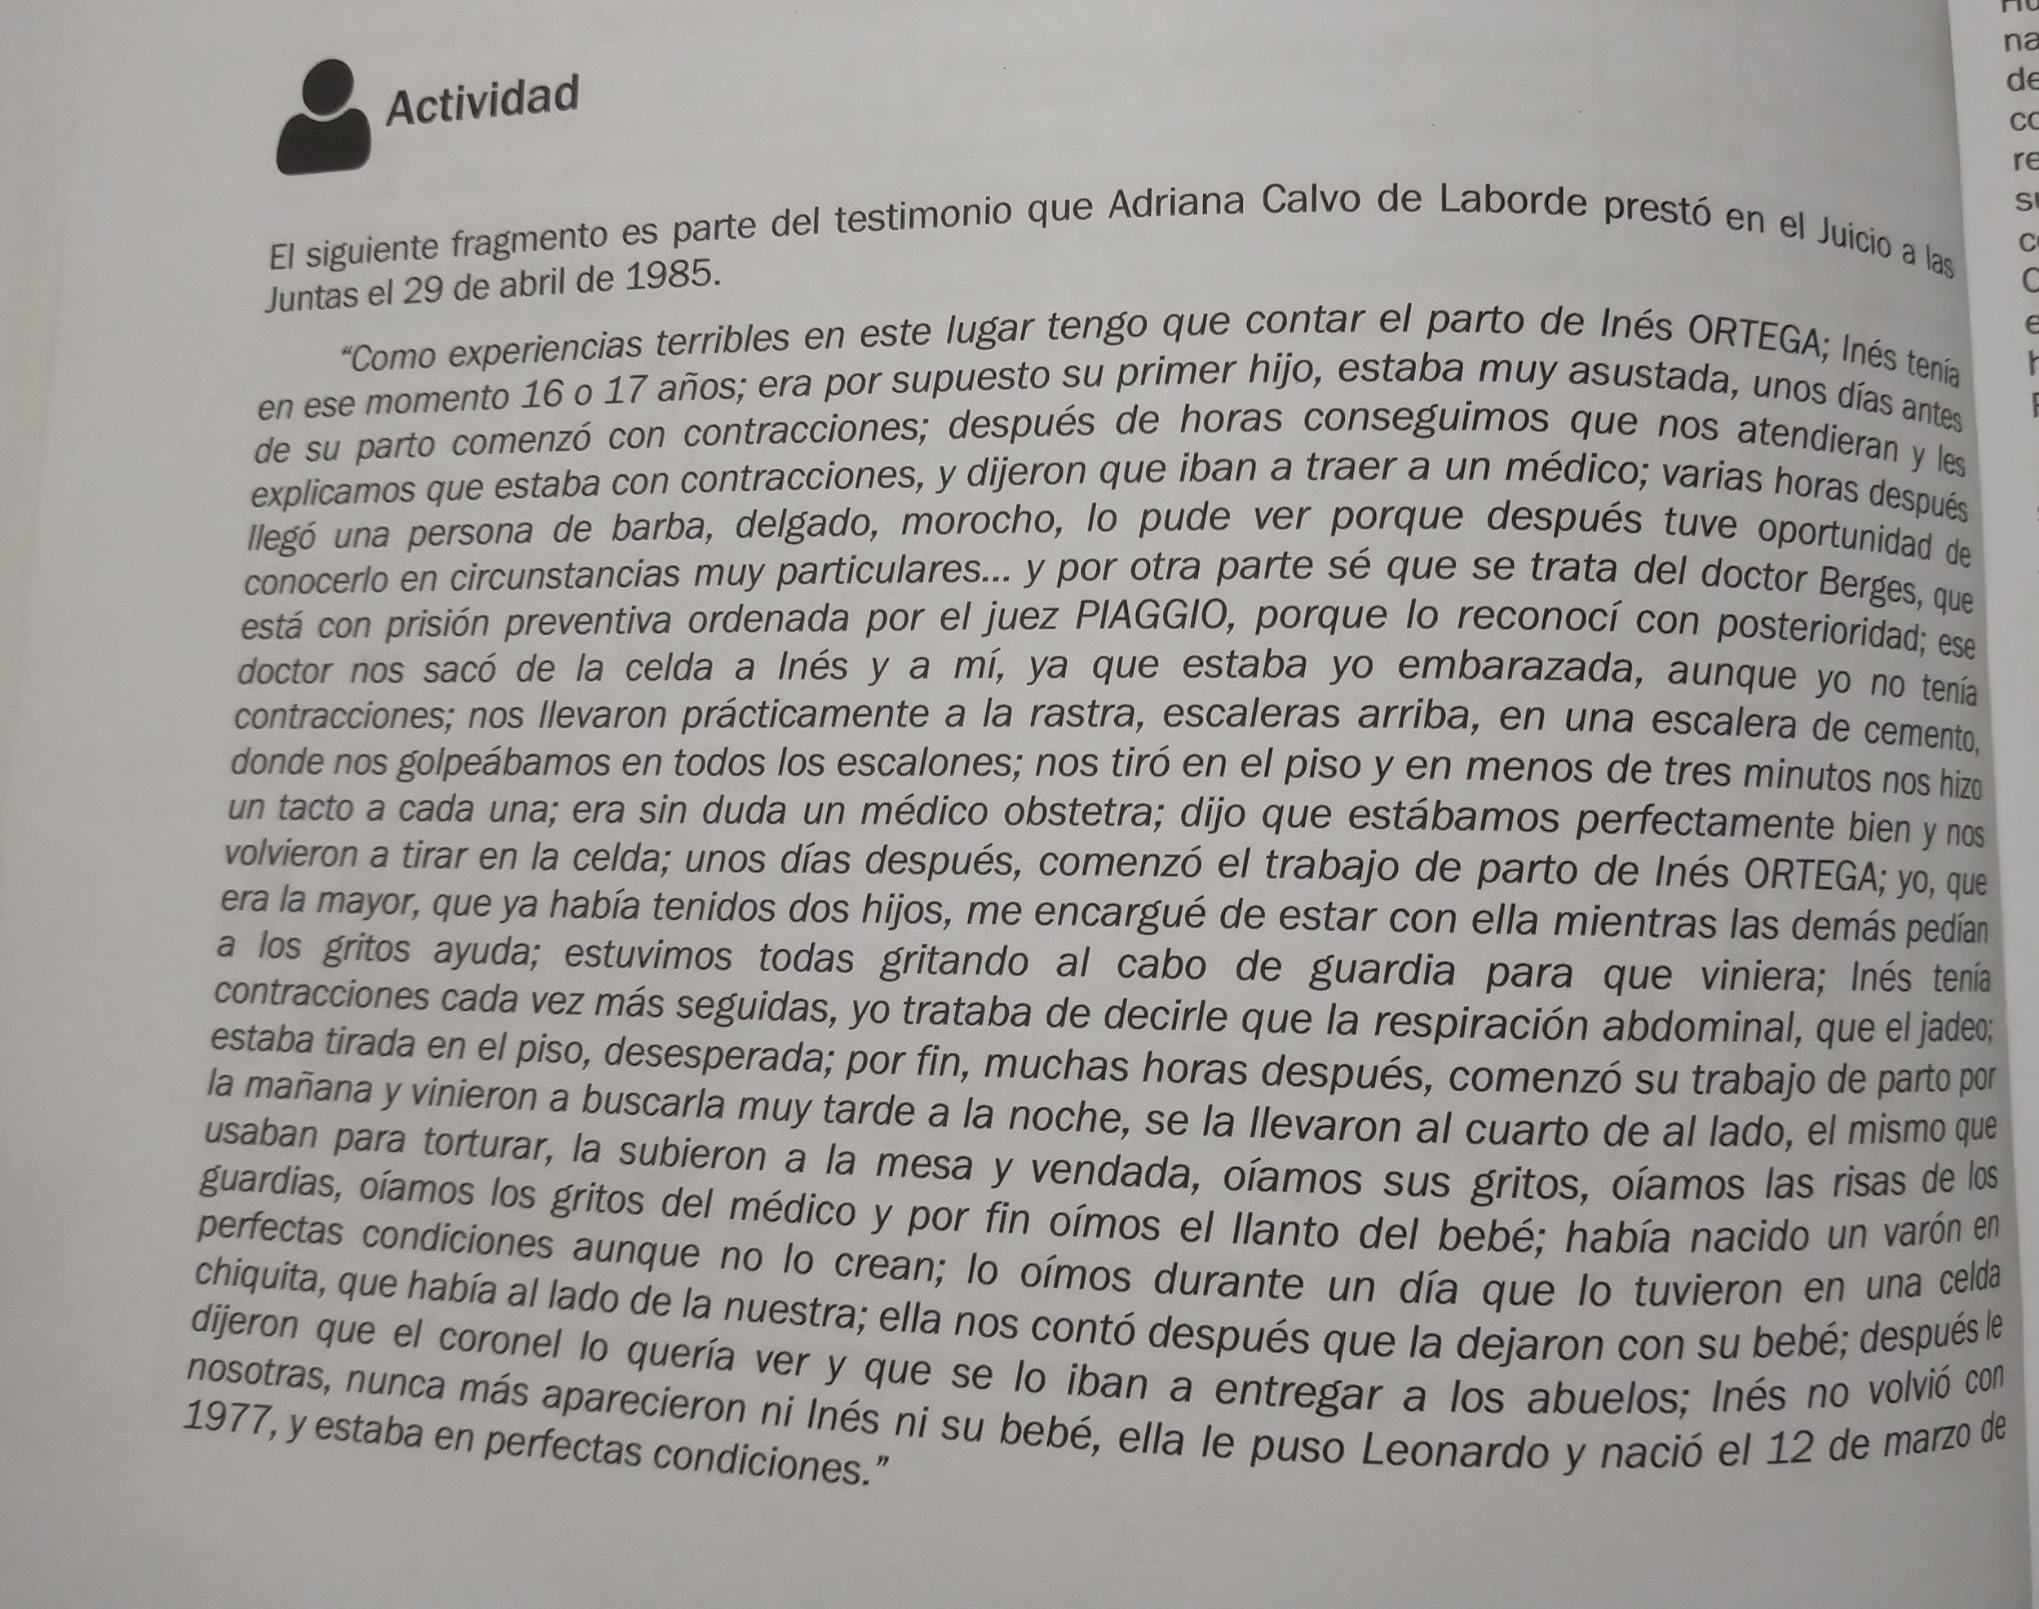

Actividad N°5
Necesidades y Bienes
Trabajar con el siguiente link http://contenidosdigitales.ulp.edu.ar/exe/Economia_Integral/necesidades_concepto_y_clasificacin.html
1. Observa las siguientes imágenes y establece qué tipo de necesidades se trata (Primaria, secundarias o terciarias):

 1.  2. 3.
 4.  5. 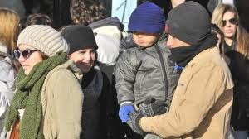 6.

1. Necesidades.............................................. 4. Necesidades........................................
2. Necesidades.............................................. 5. Necesidades........................................
3. Necesidades............................................. 6. Necesidades.........................................
2. ¿Con qué bienes satisfaces cada una de esas necesidades? Completa las líneas de puntos y clasificalos.
1. Bienes..................................................... 4. Bienes...............................................
2. Bienes.................................................... 5. Bienes..............................................
3. Bienes................................................... 6. Bienes..............................................
Actividad N°6
Trabajar con el siguiente link o se puede consultar por internet otros sitios también para este tema.
http://contenidosdigitales.ulp.edu.ar/exe/Economia_Integral/actividad_econmica.html
- ¿A qué se llama Actividades económicas?
- ¿Cuáles son los sectores económicos?
- ¿Quiénes son los agentes económicos?
- Marca la opción correcta
- 1. La actividad económica es realizada por:
a. Solo las familias
b. el Estado
c. los agentes económicos como familias, empresas o Estado.
d. las empresas
- 2. Las actividades económicas se agrupan en sectores y ellos son:
a. primario y secundario
b. primario, secundario, terciario y cuaternario
c. primario, secundario y terciario
d. solo primario
- 3. Un ejemplo se sector primario es:
a. La industria textil
b. Los servicios bancarios
c. Agricultura
d. Innovaciones tecnológicas
- 4. Un ejemplo de sector secundario es:
a. El comercio
b. La ganadería
c. La industria metalúrgica
d. la información
- 5. Un ejemplo de sector terciario es:
a. La extracción de petróleo
b. El comercio
c. La industria automotriz
d. Las innovaciones tecnológicas
- 6. Un ejemplo de sector cuaternario es:
a. El transporte
b. La explotación minera
c. Investigación y desarrollo
d. La industria siderúrgica

---------------------------------------------------------------------
Matemática - 5°B Sociales
Profesora Laura Camiño
Pueden consultarme las dudas por mail a lausoledad5@gmail.com
Funciones
Actividad 1
En la siguiente sopa de letras hay seis funciones que trabajaremos durante este año, buscalas (pueden estar de abajo hacia arriba, de arriba hacia abajo, de izquierda a derecha, de derecha a izquierda o en diagonal)
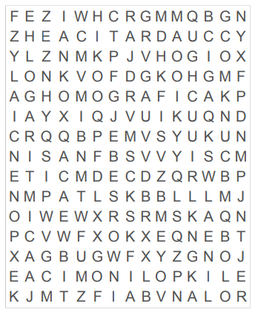
Actividad 2
Investigá cuál es la forma general que le corresponde a esas funciones y su gráfico aproximado, anotá el nombre de cada uno:
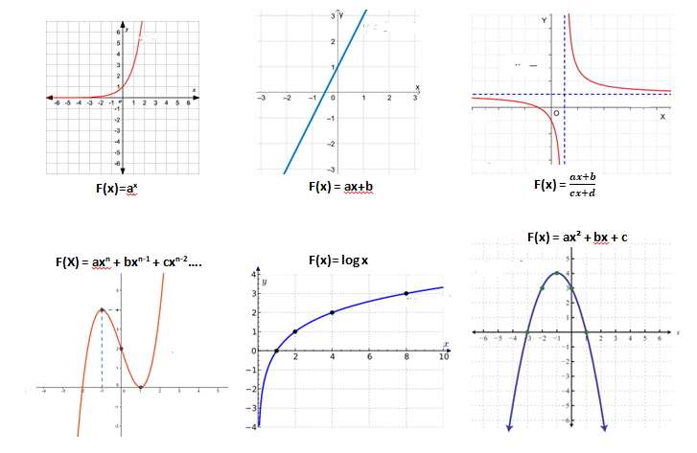

Actividad 3
Función lineal
Observá los gráficos correspondientes a las funciones lineales y respondé:
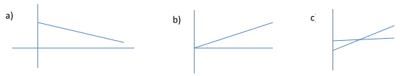
a) ¿Cuál es creciente y cuál decreciente?
b) Sabiendo que la ordenada es el corte de la recta con el eje Y, ¿en cuál de las gráficas te das cuenta que la ordenada es cero? ¿Cuál tiene ordenada positiva? ¿y cuál negativa?
c) Sabiendo que los ceros o raíces es el corte con el eje X, ¿cuál o cuáles de las funciones tienen raíz negativa? ¿y positiva? ¿Cuántas raíces puede tener la función lineal?
d) Realizar el gráfico de una función lineal que cumpla con las condiciones:
i) tenga raíz negativa y ordenada positiva
ii) tenga raíz positiva y ordenada negativa

*Con estas actividades vamos teniendo una primera aproximación a las funciones que serán centrales durante el año. Lo que hicieron en las primeras preguntas de la actividad 3 es el análisis de la función lineal que lo vamos a profundizar en las próximas actividades virtuales, a la que le sumaremos el análisis de la función cuadrática.
*No es necesario que impriman. En la actividad dos pueden realizar un gráfico aproximado de las funciones, es importante que lo tengan en la carpeta como apunte.
*Recuerden ir haciendo las actividades ya que deberán ser entregadas cuando regresemos a clases.
*Cuídense y quédense en casa, saludos
Materia: Política y Ciudadanía
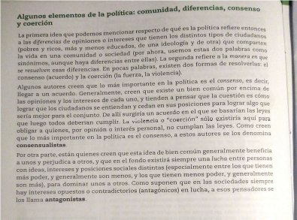
Actividad:
- Leer, reflexionar y explicar
- Diferencia
- ¿A qué responden las diferencias sociales e ideológicas?
- ¿A qué se llama consenso? . Dar ejemplo
- ¿A qué se llama coerción? . Dar ejemplo
- Consensualistas y antagonistas ¿Son sinónimos?
¿Por qué? Explicar

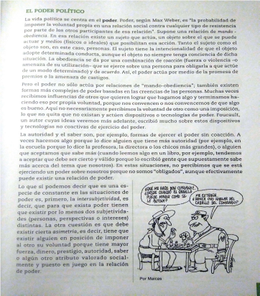

Leer y responder :
- Según Marx Weber ¿qué es poder?
- Explicar la relación mando- obediencia.
Sujeto – objeto – medios fisicos o ideales
- La obediencia : explicar desde la teoría y desde la experiencia , qué ejemplo podrian dar a partir del COVID – 19.
- Autoridad y saber son formas de ejercer el poder: explicar y dar ejemplos (dos al menos)
- Buscar en el diccionario
Intersubjetividad y asimetría
- Explicar el diálogo en la caricatura al pie de la página

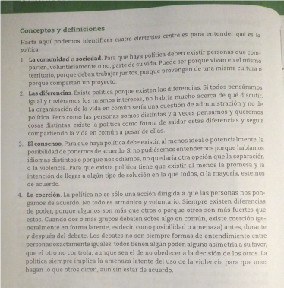

Conceptos y definiciones
Hacer un cuadro con los 4 conceptos y definiciones

La comunidad social

Las diferencias

El consenso

La coerción

Materia: Sociología



Actividad :

Luego de leer “Orígenes de la Sociología” ,responder .
1 _ ¿Por qué la sociología es llamada la “ ciencia de la crisis”? Explicar
2 _ ¿Cuáles fueron los cambios sociales que se produjeron? Pensando la sociedad feudal y la pre-capitalista o la nueva sociedad industrial.

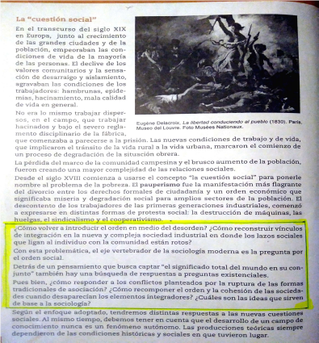

Actividad :

1 - Lectura
2 - Extraer ideas principales
3 - ¿Cuáles fueron los factores que afectaron las condiciones de vida de las personas?
4 - Explicar en qué contexto surge el concepto “ cuestión social”. Y ¿ por qué?
5 - Pauperismo: Buscar significado
6 - Tratar de responder las interrogantes que se encuentran en el recuadro .

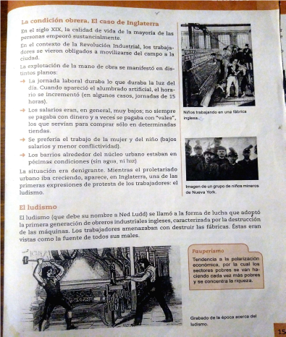
Actividad:
1 - Leer y hacer un cuadro comparativo del S. XIX y la actualidad.
2 - Buscar en el diccionaro el significado de PROLETARIADO
3 - Investigar Ludismo

Literatura 5to. Prof. Rojas Félix
“La galera”, de Manuel Mujica Láinez
¿Cuántos días, cuántos crueles, torturadores días hace que viajan así, sacudidos, zangoloteados, golpeados sin piedad contra la caja de la galera, aprisionados en los asientos duros? Catalina ha perdido la cuenta. Lo mismo pueden ser cinco que diez, que quince; lo mismo puede haber transcurrido un mes desde que partieron de Córdoba arrastrados por ocho mulas dementes. Ciento cuarenta y dos leguas median entre Córdoba y Buenos Aires, y aunque Catalina calcula que ya llevan recorridas más de trescientas, sólo ochenta separan en verdad a su punto de origen y la Guardia de la Esquina, próxima parada de las postas. Los otros viajeros vienen amodorrados, agitando las cabezas como títeres, pero Catalina no logra dormir. Apenas si ha cerrado los ojos desde que abandonaron la sabia ciudad. El coche chirría y cruje columpiándose en las sopandas de cuero estiradas a torniquete, sobre las ruedas altísimas de madera de urunday. De nada sirve que ejes y mazas y balancines estén envueltos en largas lonjas de cuero fresco para amortiguar los encontrones. La galera infernal parece haber sido construida a propósito para martirizar a quienes la ocupan. ¡Ah, pero esto no quedará así! En cuanto lleguen a Buenos Aires la vieja señorita se quejará a don Antonio Romero de Tejada, administrador principal de Correos, y si es menester irá hasta la propia Virreina del Pino, la señora Rafaela de Vera y Pintado. ¡Ya verán quién es Catalina Vargas!
La señorita se arrebuja en su amplio manto gris y palpa una vez más, bajo la falda, las bolsitas que cosió en el interior de su ropa y que contienen su tesoro. Mira hacia sus acompañantes, temerosa de que sospechen de su actitud, mas su desconfianza se deshace presto. Nadie se fija en ella. El conductor de la correspondencia ronca atrozmente en su rincón, al pecho el escudo de bronce con las armas reales, apoyados los pies en la bolsa del correo. Los otros se acomodaron en posturas disparatadas, sobre las mantas con las cuales improvisan lechos hostiles cuando el coche se detiene para el descanso. Debajo de los asientos, en cajones, canta el abollado metal de las vajillas al chocar contra las provisiones y las garrafas de vino.
Afuera el sol enloquece al paisaje. Una nube de polvo envuelve a la galera y a los cuatro soldados que la escoltan al galope, listas las armas, porque en cualquier instante puede surgir un malón de indios y habrá que defender las vidas. La sangre de las mulas hostigadas por los postillones mancha los vidrios. Si abrieran las ventanas, la tierra sofocaría a los viajeros, de modo que es fuerza andar en el agobio de la clausura que apesta el olor a comida guardada y a gente y ropa sin lavar.
¡Dios mío! ¡Así ha sido todo el tiempo, todo el tiempo, cada minuto, lo mismo cuando cruzaron los bosques de algarrobos, de chañares, de talas y de piquillines, que cuando vadearon el Río Segundo y el Saladillo! Ampía, los Puestos de Ferreira, Tío Pugio, Colmán, Fraile Muerto, la esquina de Castillo, la Posta del Zanjón, Cabeza de Tigre... Se confunden los nombres en la mente de Catalina Vargas, como se confunden los perfiles de las estancias que velan en el desierto, coronadas por miradores iguales, y de las fugaces pulperías donde los paisanos suspendían las partidas de naipes y de taba para acudir al encuentro de la diligencia enorme, único lazo de noticias con la ciudad remota.
¡Dios mío! ¡Dios mío! ¡Y las tardes que pasan sin dormir, pues casi todo el viaje se cumple de noche! ¡Las tardes durante las cuales se revolvió desesperada sobre el catre rebelde del parador, atormentados los oídos por la cercanía de los peones y los esclavos que desafinaban la vihuela o asaban el costillar! Y luego, a galopar nuevamente... Los negros se afirmaban en el estribo, prendidos como sanguijuelas, y era milagro que la zarabanda no los despidiera por los aires; las petacas, baúles y colchones se amontonaban sobre la cubierta. Sonaba el cuerno de los postillones enancados en las mulas, y a galopar, a galopar...
Catalina tantea, bajo la saya que muestra tantos tonos de mugre como lamparones las bestias uncidas al vehículo, los bolsos cosidos, los bolsos grávidos de monedas de oro. Vale la pena el despiadado ajetreo, por lo que aguarda después, cuando las piezas redondas que ostentan la soberana efigie enseñen a Buenos Aires su poderío. ¡Cómo la adularán! Hasta el señor Virrey del Pino visitará su estrado al enterarse de su fortuna.
¡Su fortuna! Y no son sólo esas monedas que se esconden bajo su falda con delicioso balanceo: es la estancia de Córdoba y la de Santiago y la casa de la calle de las Torres... Su hermana viuda ha muerto y ahora a ella le toca la fortuna esperada. Nunca hallarán el testamento que destruyó cuidadosamente; nunca sabrán lo otro... lo otro... aquellas medicinas que ocultó... y aquello que mezcló con las medicinas... Y ¿qué? ¿No estaba en su derecho al hacerlo? ¿Era justo que la locura de su hermana la privara de lo que se le debía? ¿No procedió bien al protegerse, al proteger sus últimos años? El mal que devoraba a Lucrecia era de los que no admiten cura...
El galope... el galope... el galope... junto a la portezuela traqueteante baila la figura de uno de los soldados de la escolta. El largo gemido del cuerno anuncia que se acercan a la Guardia de la Esquina. Es una etapa más.
Y las siguientes se suceden: costean el Carcarañá, avizorando lejanas rancherías diseminadas entre pobres lagunas donde bañan sus trenzas los sauces solitarios; alcanza a India Muerta; pasan el Arroyo del Medio... Días y noches, días y noches. He aquí a Pergamino, con su fuerte rodeado de ancho foso, con su puente levadizo de madera y cuatro cañoncitos que apuntan a la llanura sin límites. Un teniente de dragones se aproxima, esponjándose, hinchando el buche como un pájaro multicolor, a buscar los pliegos sellados con lacre rojo. Cambian las mulas que manan sudor y sangre y fango. Y por la noche reanudan la marcha.
El galope... el galope... el tamborileo de los cascos y el silbido veloz de las fustas... No cesa la matraca de los vidrios. Aun bajo el cielo fulgente de astros, maravilloso como el manto de una reina, el calor guerrea con los prisioneros de la caja estremecida. Las ruedas se hunden en las huellas costrosas dejadas por los carretones tirados por bueyes. Pero ya falta poco, Arrecifes... Areco... Luján... Ya falta poco.
Catalina Vargas va semidesvanecida. Sus dedos estrujan las escarcelas donde oscila el oro de su hermana. ¡Su hermana! No hay que recordarla. Aquello fue una pesadilla soñada hace mucho.
El correo real fuma una pipa. La señorita se incorpora, furiosa. ¡Es el colmo! ¡Como si no bastaran los sufrimientos que padecen! Pero cuando se apresta a increpar al funcionario, Catalina advierte dentro del coche la presencia de una nueva pasajera. La ve detrás del cendal de humo, brumosa, espectral. Lleva una capa gris semejante a la suya, y como ella se cubre con un capuchón. ¿Cuándo subió al carruaje? No fue en Pergamino. Podría jurar que no fue en Pergamino, la parada postrera. Entonces, ¿cómo es posible...?

La viajera gira el rostro hacia Catalina Vargas, y Catalina reconoce, en la penumbra del atavío, en la neblina que todo lo invade, la fisonomía angulosa de su hermana, de su hermana muerta. Los demás parecen no haberse percatado de su aparición. El correo sigue fumando. Más acá el fraile reza con las palmas juntas y el matrimonio que viene del Alto Perú dormita y cabecea. La negrita habla por lo bajo con el oficial.
Catalina se encoge, transpirando de miedo. Su hermana la observa con los ojos desencajados. Y el humo, el humo crece en bocanadas nauseabundas. La vieja señorita quisiera gritar, pero ha perdido la voz. Manotea en el aire espeso, mas sus compañeros no tienen tiempo de ocuparse de ella, porque en ese instante, con gran estrépito algo cede en la base del vehículo y la galera se tuerce y se tumba entre los gruñidos y corcovos de las mulas sofrenadas bruscamente. Uno de los ejes se ha roto.
Postillones y soldados ayudan a los maltrechos viajeros a salir de la casilla. Multiplican las explicaciones para calmarlos. No es nada. Dentro de media hora estará arreglado el desperfecto y podrán continuar su andanza hacia Arrecifes, de donde los separan cuatro leguas.
Catalina vuelve en sí de su desmayo y se halla tendida sobre las raíces de un ombú. El resto rodea al coche cuya caja ha recobrado la posición normal sobre las sopandas. Suena el cuerno y los soldados montan en sus cabalgaduras. Uno permanece junto a la abierta portezuela del carruaje, para cerciorarse de que no falta ninguno de los pasajeros a medida que trepan al interior.
La señorita se alza, mas un peso terrible le impide levantarse. ¿Tendrá quebrados los huesos, o serán las monedas de oro las que tironean de su falda como si fueran de mármol, como si todo su vestido se hubiera transformado en bloque de mármol que la clava en tierra? La voz se le anuda en la garganta.
A pocos pasos, la galera vibra, lista para salir. Ya se acomodaron el correo y el fraile franciscano y el matrimonio y la negra y el oficial. Ahora, idéntico a ella, con la capa color de ceniza y el capuchón bajo, el fantasma de su hermana Lucrecia se suma al grupo de pasajeros. Y ahora lo ven. Rehúsa la diestra galante que le ofrece el postillón. Están todos. Ya recogen el estribo. Ya chasquean los látigos. La galera galopa, galopa hacia Arrecifes, trepidante, bamboleante, zigzagueante, como un ciego animal desbocado, en medio de una nube de polvo.
Y Catalina Vargas queda sola, inmóvil, muda, en la soledad de la pampa y de la noche, donde en breve no se oirá más que el grito de los caranchos.
Consignas:
Lea atentamente todo el cuento de Manuel Mujica Laínez antes de responder.
Importante: Este cuento presenta muchas palabras desconocidas pero común a la época en donde ocurren los hechos (1803). Para entender mejor utilice un diccionario.
- Numere los párrafos de cuento y por cada uno de ellos elabore una oración que resuma todo lo que dice (Se establecerá así lo que se llama secuencia narrativa).
- Señale con una cruz al lado de la letra de cada opción cuál es la acción fundamental de este cuento. -----A) Catalina mezcló algo en las medicinas de Lucrecia y la mató para quedarse con la herencia. -------B) Catalina viaja desde Córdoba hacia Buenos Aires.
-----C) El fantasma de Lucrecia se sube a la galera.
-----D) Catalina queda sola y abandonada en la pampa.
- En la actividad anterior Ud. ha identificado un episodio narrativo. En un cuento se da un número variable de episodios. En un episodio siempre hay una acción, es decir que sucede algo y modifica lo posterior. A su vez hay episodios que generan una complicación y necesitan una resolución.
¿Cuál es la resolución que propone el cuento?

Episodio | Complicación | Resolución
Catalina viaja desde Córdoba hacia Buenos Aires. | Viaja incómoda, casi desvanecida de cansancio (segundo párrafo) | - Catalina se queja ante el cochero y los postillones  - Catalina se baja de la galera y toma otro transporte  - Catalina soporta la incomodidad porque sueña con la fortuna
- Busque en el cuento dos episodios con sus complicaciones y su resolución.
1

2

- Establezca una jerarquía entre todos los personajes y describa a los dos primeros.
- Redacte un cuento utilizando los mismos personajes y llevándolo al mundo actual, elaborando a su vez un final diferente, pero sin anular la situación sobrenatural del mismo.
- Investigue y explique lo que era una galera en el 1800 y su importancia, al igual que las postas.
- Reelabore este cuento en 10 viñetas como mínimo (cuadros de historietas), con sus episodios más importantes.
- Explique a qué subgénero podría pertenecer este cuento y justifique su respuesta.
- IMPORTANTE: CUIDE LA PROLIJIDAD Y SU ORTOGRAFÍA.

